МИНИСТЕРСТВО ОБРАЗОВАНИЯ РЕСПУБЛИКИ БЕЛАРУСЬ

УЧРЕЖДЕНИЕ ОБРАЗОВАНИЯ
ГОМЕЛЬСКИЙ ГОСУДАРСТВЕННЫЙ ТЕХНИЧЕСКИЙ УНИВЕРСИТЕТ ИМЕНИ П. О. СУХОГО

Факультет автоматизированных и информационных систем

Кафедра «Информационные технологии»

ОТЧЕТ ПО ЛАБОРАТОРНОЙ РАБОТЕ № 6
по дисциплине: «Операционные системы»
на тему: Программирование планировщиков процессов

Выполнил: студент гр. ИТИ-11
Жиренкова Л. В
Принял: преподаватель-стажёр
Карась О. В.

Гомель 2022

Цель работы: разработать программу, осуществляющую моделирование режима работы с разделение времени.
В соответствии с вариантом (выдается преподавателем), разработать программу на языке С# (или другом), осуществляющую моделирование работы планировщика процессов.
Вариант 9: Алгоритм RR.

Результат выполнения программы на рисунке 1.

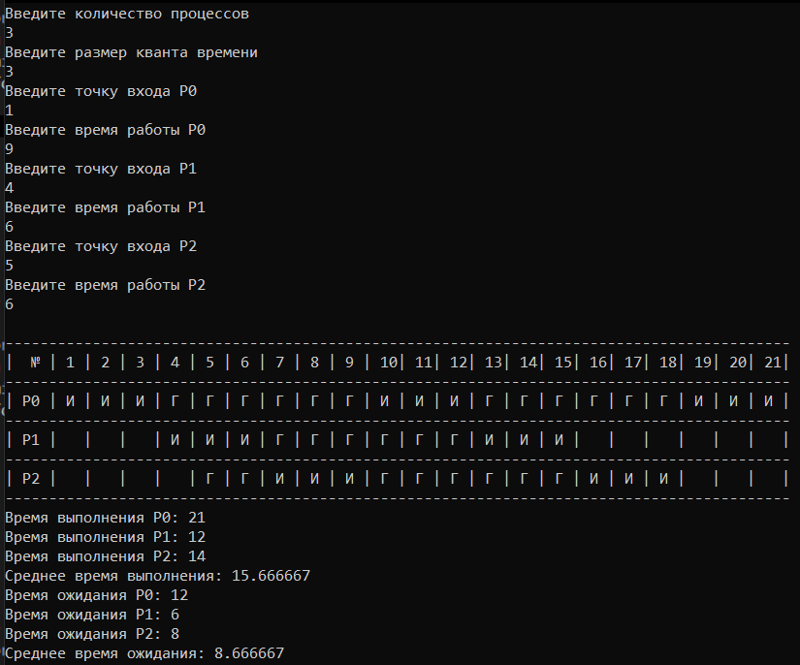

Рисунок 1 – Работа программы

ПРИЛОЖЕНИЕ А
Листинг программы
#include <stdio.h>
#include <conio.h>
#include <math.h>
#include <locale.h>
#include <iostream>
#include <ctype.h>
#include <string.h>
#include <stdlib.h>
#include <cstdio>
#include <windows.h>

int main() {

SetConsoleCP(1251);
SetConsoleOutputCP(1251);

int n, m, k, u = 0;
int min = 0;
int sum = 0;
int kv = 3;
int G = 0;
int I = 0;
int v = 0;
int i = 0;
int s = 0;

puts("Введите количество процессов");
scanf("%d", &n);
puts("Введите размер кванта времени");
scanf("%d", &kv);

m = 2;

int **A = new int* [n];
for (int i = 0; i < n; i++){
A[i] = new int [m];
}

int *B= new int[n];

for (i = 0; i < n; i++){
printf("Введите точку входа P%d\n", i);
for (int j = 0; j < m; j++) {
scanf("%d", &A[i][j]);
if (j == 0) {
printf("Введите время работы P%d\n", i);
}
}
}
for (i = 0; i < n; i++)
{
B[i] = A[i][1];
}

for (i = 0; i < n; i++)
{
sum = sum + A[i][1];
}

int **D = new int* [n];
int sum_2 = sum * sum;
for (int i = 0; i < n; i++){
D[i] = new int [sum_2];
}

i = 0;
while (sum > k)
{
if (A[i][1] > 0 && A[i][0] <= k)
{
v = 1;
int c = k;
if (A[i][1] < kv)
{
min = k + A[i][1];
k = k + A[i][1];
A[i][1] = 0;
}
else
{
min = k + kv;
k = k + kv;
A[i][1] = A[i][1] - kv;
}
for (int j = c; j < min; j++)
{
D[i][j] = 1;
}
}

if (i < n - 1)
{
i++;
}
else
{
i = 0;
if (v == 0)
{
sum++;
k++;
}
v = 0;
}
}
for (i = 0; i < n; i++)
{
k = 0;
int z = A[i][0];
while (k != B[i])
{
if (D[i][z] == 1)
{
k++;
}
else
{
D[i][z] = 2;
}
z++;
}
}

printf("\n");
printf("------");

for (i = 0; i < sum - 1; i++)
{
printf("----", i + 1);
}
printf("\n");
printf("| № |");

for (i = 0; i < sum - 1; i++)
{
if (i < 9)
printf(" %d |", i + 1);
else
printf(" %d|", i + 1);
}

printf("\n");

for (i = 0; i < n; i++)
{
printf("------");
for (int t = 0; t < sum - 1; t++)
{
printf("----", t + 1);
}
printf("\n");
printf("| P%d |", i);

for (int j = 1; j < sum; j++)
{
if (D[i][j] == 1)
{
printf(" И |");
I++;
}
else if (D[i][j] == 2)
{
printf(" Г |");
G++;
}
else
{
printf(" |");
}
}
printf("\n");
}

printf("------");
for (i = 0; i < sum - 1; i++)
{
printf("----", i + 1);
}
printf("\n");
u = 0;
min = 0;
for (i = 0; i < n; i++)
{
for (int j = 0; j < sum; j++)
{
if (D[i][j] == 1 || D[i][j] == 2)
u++;
}
min = min + u;
printf("Время выполнения P%d: %d\n", i, u);
u = 0;
}

printf("Среднее время выполнения: %f \n", (float)min / n);
u = 0;
min = 0;
for (i = 0; i < n; i++)
{
for (int j = 0; j < sum; j++)
{
if (D[i][j] == 2)
u++;
}
min = min + u;
printf("Время ожидания P%d: %d\n", i, u);
u = 0;
}
printf("Среднее время ожидания: %f \n", (float)G / n);

return 0;
}

